06 АПРЕЛЯ 2020 ГОДА, ПОНЕДЕЛЬНИК
Дистанционное обучение детей первой младшей группы оздоровительной направленности.
Тема занятия | Пошаговая инструкция | Предполагаемый результат
Беседа «Признаки весны»  Игра малой подвижности | Рассказать ребенку о весенних изменениях в природе:  -солнышко греет теплее,  - распускаются листья на деревьях,  -появилась травка,  - расцвели цветы.  Для наглядности нарисовать весеннюю картинку пальчиками и ладошками  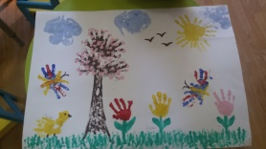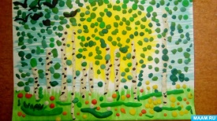  «Солнышко и дождик»  - На небе солнышко! (ребенок идет по комнате)  - На сигнал: «Дождик! Скорей под зонтик!» (Ребенок бежит к зонтику и прячется под ним).  Игра повторяется несколько раз. | Сделать фотоснимок рисунка и прислать в групповой чат.  Записать видеоролик и прислать в групповой чат.

